T.C.
SAKARYA ÜNİVERSİTESİ
BİLGİSAYAR VE BİLİŞİM BİLİMLERİ FAKÜLTESİ
BİLGİSAYAR MÜHENDİSLİĞİ BÖLÜMÜ

Ders : Elektronik Devreler ve Laboratuvarı
Dönem : 2015-2016 Bahar Dönemi

Grup No : 1A5

Deney No : 1
Deney Tarihi : 23.02.2017 (Deneyin yapıldığı tarih)

Konu : Yarım Dalga Doğrultucu Devre
- Deneyin Konusu ve Amacı
Şehir şebekesinden gelen AC 220V daha düşük bir seviyeye düşürülür. AC olarak azaltılan gerilim, doğrultucu devre çıkışında sadece pozitif ya da sadece negatif alternans kalacak şekilde elde edilir. Şehir şebekesi 220V’lık alternatif gerilimdir. Bir çok elektronik cihaz ise DC besleme gerilimi ile çalışmaktadır. DC gerilim elde etmek amacıyla doğrultucu devreler kullanılır. Transformatörün sekonder kısmının bir ucuna seri olarak bağlanan bir diyot ile yapılan, diyot yönüne göre bir alternansı kırpan devreye ise yarım dalga doğrultucu devresi denir.

- Deneyde Kullanılan Cihaz ve Elemanlar
- Fonksiyon üretici
- Direnç
- Diyot
- Board
- Probe
- Osiloskop

- Deneyin Yapılışı ve Devre Şeması
1. Fonksiyon üreteci, direnç ve diyot, şeması verilen yarım dalga doğrultucu devresindeki gibi board üzerine monte edildi.

2. Montaj işlemi tamamlandıktan sonra laboratuvar görevlimizi çağırarak kurduğumuz devrenin doğruluğunu kontrol ettirdik ve daha sonra ölçüm işlemlerine geçtik.

3. Ölçüm sonucunda iki sinyal görmemiz gerekecek; birincisi giriş sinyalimiz, ikincisi ise çıkış sinyalimiz olmalı. Giriş sinyali devreye uyguladığımız sinyal, çıkış sinyali ise direnç üzerindeki gerilim olacaktır.

4. Osiloskop bağlantılarını yaparken A-kanalı probunun + ucunu sinyal üretecinin + (kırmızı) ucunun devreye bağlandığı yere, probun – ucunu ise üretecin – (siyah)
ucunun devreye bağlandığı yere yerleştirdik.

5. Osiloskop bağlantılarını yaparken B-kanalı probunun + ucunu direnç ile diyot
arasına (direnç ile diyotun bağlandığı nokta), probun – ucunu ise direncin diğer
tarafına yerleştirdik ve ölçüm sonuçlarını inceledik.
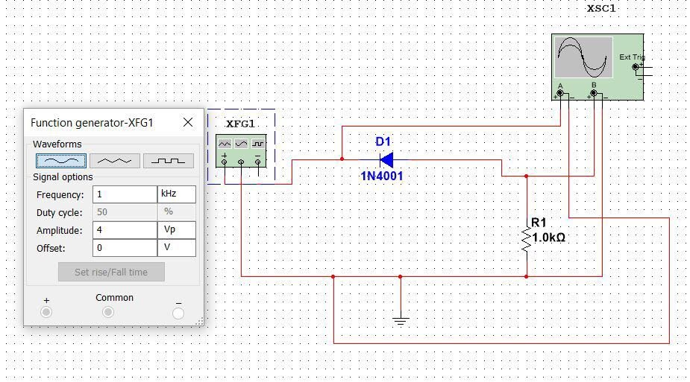

- Devre Analizi

- Osiloskop Görüntüsü
